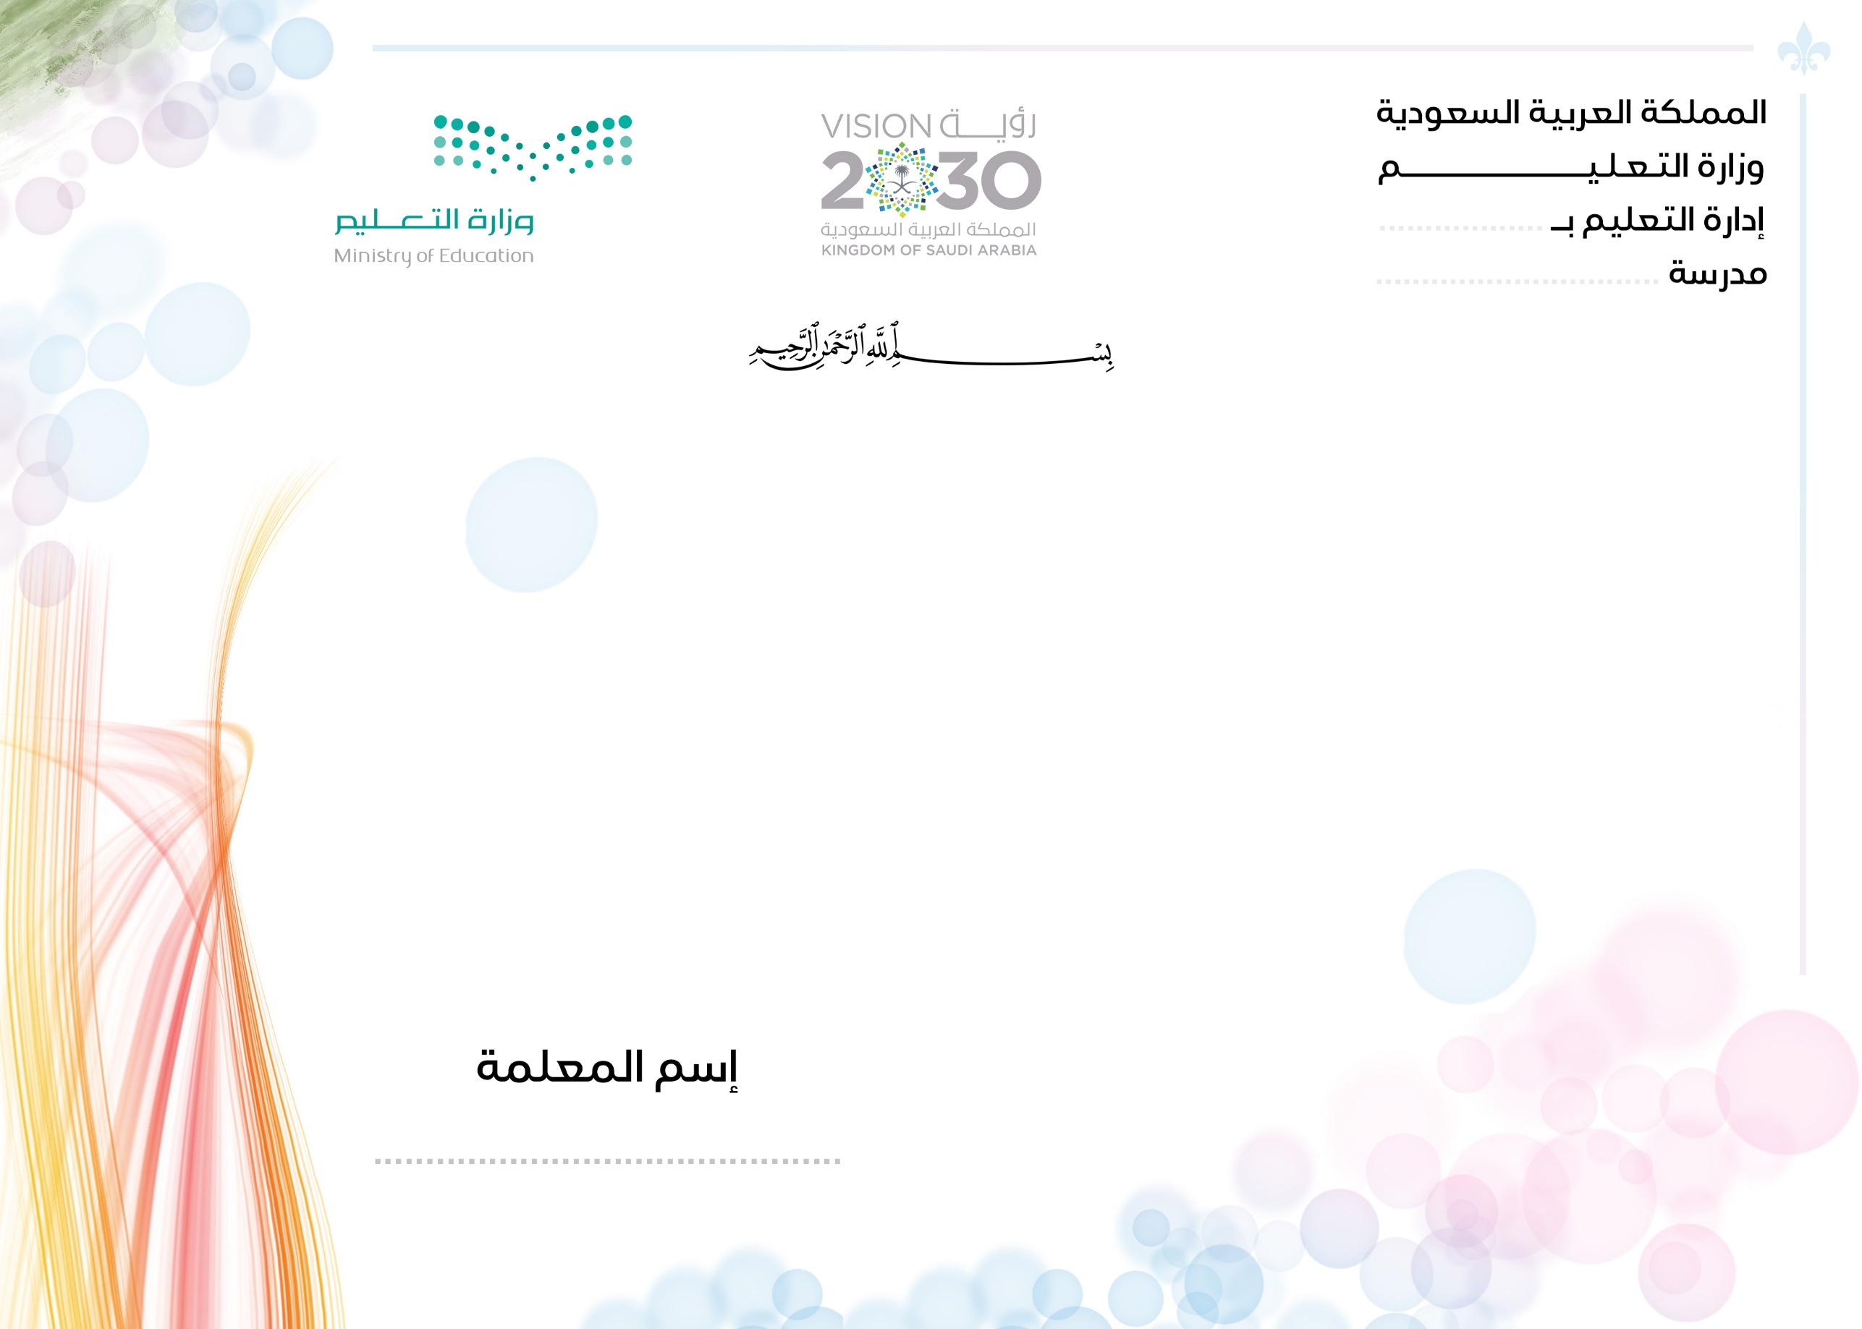
مادة التوحيد
الصف الرابع الابتدائي
الفصل الدراسي الثالث
التحضير بطريقة التخطيط العكسي

أهداف التعليم في المملكة

- غرس العقيدة الإسلامية الصحيحة والمعارف والمهارات المفيدة والاتجاهات والقيم المرغوبة لدى الطالبات ليشبوا رجالاً- أو نساء فاهمين لدورهم في الحياة، واعين بعقيدتهم مدافعين عنها وعاملين في ضوئها لخير الدنيا والآخرة معا.
- توفير الكوادر البشرية اللازمة لتطوير المجتمع اقتصاديا واجتماعيا وثقافيا بما يخدم خطط التنمية الطموحة في المملكة ويدفع هذه الخطط من نجاح إلى نجاح.
- الحرص على مصلحة الفرد والجماعة معا ، فهو يبتغي مصلحة الفرد من خلال تعليمه تعليما كافيا مفيدا لذاته ، كما يبتغي مصلحة الجماعة بالإفادة مما يتعلمه الأفراد لتطوير المجتمع بصورتين:
أ ) مباشرة : وذلك من خلال الإسهام في الإنتاج والتنمية
ب ) غير مباشرة : وذلك من خلال القضاء على الأمية ، ونشر الوعي لدى جميع أبناء الأمة بشكل يضمن لهم حياة واعية مستنيرة ودورا أكثر فاعلية في بناء مجتمعاتهم.

أهداف تعليم المرحلة الابتدائية
- غرس العقيدة الإسلامية الصحيحة في نفسيه الطفلة ورعايتها بتربية إسلامية متكاملة، في خلقها، وجسمها، وعقلها، ولغتها، وانتمائها إلى أمة الإسلام.
- تدريب الطالبات على إقامة الصلاة، والأخذ بآداب السلوك والفضائل.
- تنمية المهارات الأساسية المختلفة وخاصة المهارة اللغوية والمهارة العددية، والمهارات الحركية.
- تزويد الطالبة بالقدر المناسب من المعلومات في مختلف الموضوعات.
- تعريف الطالبة بنعم الله عليها في نفسها، وفي بيئتها الاجتماعية والجغرافية لتحسن استخدام النِّعَم، وتنفع نفسها وبيئتها.
- تربية ذوقهن البديعي، وتعهد نشاطهن الابتكاري، وتنمية تقدير العمل اليدوي لديهن.
- تنمية وعي الطالبة لتدرك ما عليها من الواجبات ومالها من الحقوق في حدود سنِّه وخصائص المرحلة التي تمر بها، وغرس حب وطنها، والإخلاص لولاة أمرها.
- توليد الرغبة لدي الطالبات في الازدياد من العلم النافع والعمل الصالح وتدريبهن على الاستفادة من أوقات الفراغ.
- إعداد الطالبة لما يلي هذه المرحلة من مراحل حياتها.

الاهداف العامة للتربية الإسلامية

- التخلق بأخلاق القرآن الكريم والعمل به والانقياد لأحكامه.
- الإيمان بنبوة محمد صلى الله عليه وسلم وإتباع هديه.
- تنمية الناحية الدينية والروحية لدى الطالبات وتبصيرهن بالعقيدة الصحيحة.
- تعريفهن بحقيقة دينهن حتى تنمو مشاعرهن لحب الخير والصلاح.
- ترويض النفس على مقاومة الأهواء الفاسدة مع تنمية الدوافع الفطرية من غير إفراط ولا تفريط.
- تنظيم علاقة المسلم بربّه وذلك بمعرفة العقائد والعبادات.
- إنشاء شخصية قوامها المثل العليا وذلك لأن قلب المسلم متّصل بالله تعالى لعلمه أن الله مطّلع على خفاياها. فهي تراقب الله في جميع تحرّكاتها وسكناتها وتسمو بنفسها إلى ما قدّر الله لها من الكمال.
- ربط جميع العلوم الأخرى بالقرآن الكريم.

\

توزيع منهج مادة ( التوحيد ) للصف ( الرابع ابتدائي )
الأسبوع | التاريخ |  | الدروس | موعد  الاجازات
 | من | إلى
1 | الاحد 17/8/1443هـ | الخيس 21/8/1443هـ | معاني أسماء الله الحسنى 1 | بداية الدراسة  للفصل الثالث 17/08/1443هـ  20/03/2022م  بداية إجازة  عيد الفطر 24/09/1443هـ  25/04/2022م  بداية الدراسة بعد اجازة عيد الفطر 07/10/1443هـ  08/05/2022م
2 | الاحد 24/8/1443هـ | الخميس 28/8/1443هـ | معاني أسماء الله الحسنى 1
3 | الاحد 2/9/1443هـ | الخميس 6/9/1443هـ | معاني أسماء الله الحسنى 2
4 | الاحد 9/9/1443هـ | الخميس 13/9/1443هـ | معاني أسماء الله الحسنى 2
5 | الاحد 16/9/1443هـ | الخميس 20/9/1443هـ | أثر الأيمان بأسماء الله وصفاته في حياتنا
6 | الاحد 23/9/1443هـ | الاثنين 24/9/1443هـ | أثر الأيمان بأسماء الله وصفاته في حياتنا
 | الثلاثاء 25/9/1443هـ | الخميس 4/10/1443هـ | بداية اجازة عيد الفطر بنهاية دوام يوم الاثنين 24/9/1443هـ الى 4/10/1443هـ
7 | الاحد 7/10/1443هـ | الخميس 11/10/1443هـ | الشرك وخطرة | اجازة نهاية أسبوع مطولة  24/10/1443هـ  25/05/2022م  اجازة نهاية أسبوع مطولة  16/11/1443هـ  15/06/2022م  بداية اجازة نهاية العام الدراسي  01/12/1443هـ  30/06/2022م
8 | الاحد 14/10/1443هـ | الخميس 18/10/1443هـ | الشرك وخطرة
9 | الاحد 21/10/1443هـ | الثلاثاء 23/10/1443هـ | أنواع الشرك
 |  |  | الأربعاء والخميس إجازة مطولة
10 | الاحد 28/10/1443هـ | الخميس 3/11/1443هـ | أنواع الشرك
11 | الاحد 6/11/1443هـ | الخميس 10/11/1443هـ | مظاهر الشرك
12 | الاحد 13/11/1443هـ | الثلاثاء 15/11/1443هـ | مظاهر الشرك
 |  |  | الأربعاء والخميس إجازة مطولة
13 | الاحد 20/11/1443هـ | الخميس 24/11/1443هـ | الاختبارات
14 | الاحد 27/11/1443هـ | الخميس 1/12/1443هـ

رقم الوحدة: الأولى |  |  | العنوان: توحيد الأسماء والصفات وأثره في حياة المسلم
الصف: الرابع الابتدائي |  |  | عدد الحصص:
اليوم
التاريخ
الفكرة الكبرى: توحيد الأسماء والصفات هي: الإيمَانُ بِأَسْمَاءِ اللهِ وَصِفَاتِهِ كَمَا جَاَءتْ فِي القُرآنِ وَالسُّنَّةِ.
نواتج التعلم للوحدة
الأهداف الرئيسية:
يتوقع في نهاية الوحدة أن تكون الطالبة قادرة على أن:

- تتعرف على قصة عمر وابنة بائعة اللبن.
- تعرف توحيد الأسماء والصفات.
- تبين ما نثبته لله تعالى من الأسماء والصفات.
- تمثل لصفات وأسماء مثبتة ومنفية لله تعالى.
- تستدل على أن أسماء الله كلها حسنى.
- تتعرف على فضل دعاء الله بأسمائه الحسنى.
- تتعرف على أهمية معرفتنا لمعاني أسماء الله.
- تبين معنى الرحمن.
- تذكر أمثلة لرحمة الله.
- توضح معنى القدير والبصير مع التمثيل.
- تتعرف على أن تعبيد الأسماء يكون لله وحده.
- توضح كيفية تعظيم أسماء الله وصفاته عند الحلف بها.
- تدرك أثر الإيمان بأسماء الله وصفاته في حياتنا اليومية.
الأفهام الثابتة |  |  |  | الأسئلة الأساسية
ستفهم الطالبة أن:  - أسماء الله كلها حسنى.  - تعبيد الأسماء يكون لله وحده.  - من أعظم أنواع العبادة دعاء الله بأسمائه الحسنى.  - كثرة أسماء الله تعالى وصفاته تدل على عظمته.  - معرفتنا لمعاني أسماء الله تزيد إيماننا ومحبتنا وتعظيمنا لربنا. |  |  |  | - ما معنى توحيد الأسماء والصفات؟  - ما معنى الرحمن والقدير؟  - اذكري أمثلة من رحمة الله بعباده.

المعارف | المهارات
ستعرف الطالبة:  - قصة عمر وابنة بائعة اللبن.  - توحيد الأسماء والصفات.  - ما نثبته لله تعالى من الأسماء والصفات.  - الصفات والأسماء المثبتة والمنفية لله تعالى.  - أن أسماء الله كلها حسنى.  - فضل دعاء الله بأسمائه الحسنى.  - أهمية معرفتنا لمعاني أسماء الله.  - معنى الرحمن.  - أمثلة لرحمة الله.  - معنى القدير والبصير مع التمثيل.  - أن تعبيد الأسماء يكون لله وحده.  - كيفية تعظيم أسماء الله وصفاته عند الحلف بها.  - أثر الإيمان بأسماء الله وصفاته في حياتنا اليومية. | ستكون الطالبة قادرة على:  - التعرف على قصة عمر وابنة بائعة اللبن.  - التعرف على توحيد الأسماء والصفات.  - بيان ما نثبته لله تعالى من الأسماء والصفات.  - تمثيل لصفات وأسماء مثبتة ومنفية لله تعالى.  - الاستدلال على أن أسماء الله كلها حسنى.  - التعرف على فضل دعاء الله بأسمائه الحسنى.  - التعرف على أهمية معرفتنا لمعاني أسماء الله.  - بيان معنى الرحمن.  - ذكر أمثلة لرحمة الله.  - توضيح معنى القدير والبصير مع التمثيل.  - التعرف على أن تعبيد الأسماء يكون لله وحده.  - توضيح كيفية تعظيم أسماء الله وصفاته عند الحلف بها.  - إدراك أثر الإيمان بأسماء الله وصفاته في حياتنا اليومية.

البراهين والأدلة على تحقق نواتج التعلم
المهمة الأدائية
عمل مقطع فديو أو بحث عن (توحيد الأسماء والصفات) وكيفية معالجتها للمشكلة مع القدرة على اقناع الجمهور برأيها.
أدلة أخرى
أسئلة شفهية - اختبار نهاية الوحدة
خبرات التعليم والتعلم
ما تقوم به المعلمة: | ما تقوم به الطالبة:
عرض أهمية دراسة الوحدة من خلال الأفكار الكبرى والمناقشة معهم.  عرض قصة عمر وابنة بائعة اللبن.  عرض شريحة لـلتعريف بتوحيد الأسماء والصفات.  عرض شريحة تبين ما نثبته لله تعالى من الأسماء والصفات.  عرض فيديو تجربة لمعالجة الفاقد في الاستدلال على أن أسماء الله كلها حسنى.  عرض شريحة والمناقشة في فضل دعاء الله بأسمائه الحسنى.  عرض شريحة تبين أهمية معرفتنا لمعاني أسماء الله.  عرض شريحة لـلتعريف بمعنى القدير والبصير مع التمثيل.  عرض فيديو عن أثر الإيمان بأسماء الله وصفاته في حياتنا اليومية. | حل أنشطة الكتاب المدرسي.  تنفيذ الاستراتيجيات المصاحبة للوحدة.  التعرف على قصة عمر وابنة بائعة اللبن.  التعرف على توحيد الأسماء والصفات.  بيان ما نثبته لله تعالى من الأسماء والصفات.  تمثيل لصفات وأسماء مثبتة ومنفية لله تعالى.  الاستدلال على أن أسماء الله كلها حسنى.  التعرف على فضل دعاء الله بأسمائه الحسنى.  التعرف على أهمية معرفتنا لمعاني أسماء الله.  بيان معنى الرحمن.  ذكر أمثلة لرحمة الله.  توضيح معنى القدير والبصير مع التمثيل.  التعرف على أن تعبيد الأسماء يكون لله وحده.  توضيح كيفية تعظيم أسماء الله وصفاته عند الحلف بها.  إدراك أثر الإيمان بأسماء الله وصفاته في حياتنا اليومية.  تناقش ما هو مطلوب منها.
المصادر والمراجع:

رقم الوحدة: الثانية |  |  | العنوان: الشرك
الصف: الرابع الابتدائي |  |  | عدد الحصص:
اليوم
التاريخ
الفكرة الكبرى: أعظم الواجبات التوحيد وأعظم المحرمات الشرك.
نواتج التعلم للوحدة
الأهداف الرئيسية:
يتوقع في نهاية الوحدة أن تكون الطالبة قادرة على أن:

- تعرف الشرك.
- تسرد أمثلة للشرك.
- تتعرف على خطورة الشرك.
- تستدل من القرآن على أن الله لا يغفر الشرك.
- تدلل من القرآن على أن الشرك يحبط جميع الأعمال.
- تعرف أنواع الشرك مع ذكر الدليل.
- تبين حكم أنواع الشرك مع التمثيل.
- تتعرف على معبودات المشركين.
- تعدد معبودات المشركين.
- تقارن بين الشرك قديمًا وحديثًا.
- توضح مظاهر الشرك حديثًا.
الأفهام الثابتة |  |  |  | الأسئلة الأساسية
ستفهم الطالبة أن:  - الله لا يغفر الشرك.  - الشرك يحبط جميع الأعمال.  - المشرك مخلد في النار.  - من تاب من الشرك قبل موته غفر الله له.  - الشرك ينقسم قسمين أكبر وأصغر.  - أكثر شرك المشركين يكون في صرف العبادة لغير الله، ولهذا الشرك مظاهر كثيرة قديمًا وحديثًا. |  |  |  | - ما المقصود بالشرك؟  - ما مظاهر الشرك؟  - ما أنواع الشرك؟

المعارف | المهارات
ستعرف الطالبة:  - معنى الشرك.  - أمثلة للشرك.  - خطورة الشرك.  - الاستدلال من القرآن على أن الله لا يغفر الشرك.  - الاستدلال من القرآن على أن الشرك يحبط جميع الأعمال.  - أنواع الشرك مع ذكر الدليل.  - حكم أنواع الشرك مع التمثيل.  - معبودات المشركين.  - الشرك قديمًا وحديثًا.  - مظاهر الشرك حديثًا. | ستكون الطالبة قادرة على:  - تعريف الشرك.  - سرد أمثلة للشرك.  - التعرف على خطورة الشرك.  - الاستدلال من القرآن على أن الله لا يغفر الشرك.  - الاستدلال من القرآن على أن الشرك يحبط جميع الأعمال.  - التعرف على أنواع الشرك مع ذكر الدليل.  - بيان حكم أنواع الشرك مع التمثيل.  - التعرف على معبودات المشركين.  - المقارنة بين الشرك قديمًا وحديثًا.  - توضيح مظاهر الشرك حديثًا.

البراهين والأدلة على تحقق نواتج التعلم
المهمة الأدائية
عمل مقطع فديو أو بحث عن (الشرك) وكيفية معالجتها للمشكلة مع القدرة على اقناع الجمهور برأيها.
أدلة أخرى
أسئلة شفهية - اختبار نهاية الوحدة
خبرات التعليم والتعلم
ما تقوم به المعلمة: | ما تقوم به الطالبة:
عرض أهمية دراسة الوحدة من خلال الأفكار الكبرى والمناقشة معهم.  عرض شريحة لـتوضيح معنى الشرك.  عرض مواقف عن أمثلة الشرك.  عرض شريحة والمناقشة في الاستدلال من القرآن على أن الله لا يغفر الشرك.  عرضة قصة عن أنواع الشرك مع ذكر الدليل.  عرض شريحة لـتوضيح معبودات المشركين.  عرض فيديو للمقارنة بين الشرك قديمًا وحديثًا. | حل أنشطة الكتاب المدرسي.  تنفيذ الاستراتيجيات المصاحبة للوحدة.  تعريف الشرك.  سرد أمثلة للشرك.  التعرف على خطورة الشرك.  الاستدلال من القرآن على أن الله لا يغفر الشرك.  الاستدلال من القرآن على أن الشرك يحبط جميع الأعمال.  التعرف على أنواع الشرك مع ذكر الدليل.  بيان حكم أنواع الشرك مع التمثيل.  التعرف على معبودات المشركين.  المقارنة بين الشرك قديمًا وحديثًا.  توضيح مظاهر الشرك حديثًا.  تناقش ما هو مطلوب منها.
المصادر والمراجع:

